二（上）数学复习计划
除法的意义、倍、解决问题
- 计算
- 直接写出得数。
12÷4＝ 10÷5＝ 18÷2＝ 30÷5＝ 18÷3 ＝
45÷9＝ 72÷8＝ 54÷6＝ 49÷7＝ 48÷8＝
- 在 里填上“＝”、“＞”、“＜”
30÷6 6 28÷4 9 45÷9 7 72÷8 8
4×2 56÷7 3×3 16÷2 28÷4 8÷1 27÷3 36÷6
- 括号里最大能填几？
（ ）×8＜26 （ ）×8＜60 7×（ ）＜45
（ ）×6＜50 （ ）×9＜74 9×（ ）＜48
4、填一填。
①15里面有（ ）个3，列式是（ ）。
②14÷2=7读作（ ），表示把（ ）平均分成（ ）份，每份是（ ）；也可以表示14里有（ ）个（ ）。也可以表示14是2的（ ）倍。
③从63里连续减去9，减（ ）次正好得0。
④8是2的（ ）倍，（ ）的2倍是8，8的2倍是（ ）。
⑤24个学生排队做操，完成下表。 ⑥（ ）÷（ ）=7
8=（ ）÷（ ）
（ ）÷（ ）=4 =（ ）÷（ ）
8=（ ）÷（ ）
（ ）÷（ ）=4 =（ ）÷（ ）
有几排
每排几站几人
（二）解决问题
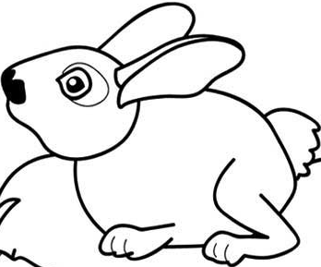
平均每只兔子可以分到几个萝卜？
- 看图列式
②

（ ）÷（ ）=（ ）
（ ）÷（ ）=（ ）

- 淘气做了9朵花，笑笑做的花是淘气的4倍，奇思做了6朵花。
- 笑笑做了多少朵花？ （2）笑笑做的花是奇思的多少倍？

- 有36只企鹅排队
（1）如果每6只排一队，可以分成（ ）。
（2）平均分成9队，每队（ ）人。
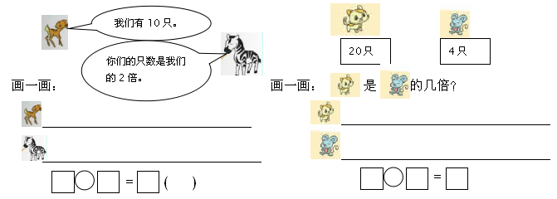
4、

5、
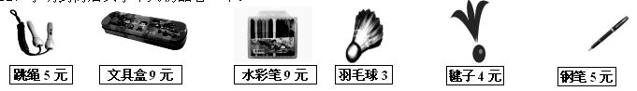

- 买9根跳绳需要多少元？ （2）34元买6支钢笔够吗？如果够，还剩多少钱？

- 买9个毽子的价格可以买几个文具盒？ （4）请你再提出一个数学问题并解答。

智慧屋：1、有6个人一起吃饭，每个人用1个饭碗，2个人用1个菜碗，3个人用1个汤碗，一共需要几个碗？

2、有36个图形，按 的方式排列，想一想，这几种图形的数量各有多少个？
=（ ）个 =（ ）个 =（ ）个

